官宣！平兴龙门阵•鳝丝第一镇，
“鳝小宝”来咯！

当百年非遗的鲜辣遇上新潮 IP 的灵动，平兴镇又有大动作！经过全网征集、层层筛选，临江鳝丝宣传口号“平兴龙门阵，鳝丝第一镇”与IP形象“鳝小宝”今日正式亮相，不仅要带你回味舌尖上的传承，更要亮出平兴镇的产业底气与发展雄心！

一句口号，藏着平兴的“硬核底气”

“平兴龙门阵，鳝丝第一镇”— 这可不是随便喊的口号！临江鳝丝的历史渊源可追溯至清末民初，甚至有说法能关联到更早的历史时期，虽众说纷纭，但“流传百年”是不争的事实。全镇23家临江鳝丝经营业主年接待食客15万人次，营收超千万元，“非遗味道”成了实打实的“致富密码”；从“水煮七分”到“牛骨划丝”，百年工艺2022年入选乐山非遗，如今正冲刺省级非遗。在平兴镇党委政府指导下，“乐山市临江鳝丝美食协会”应运而生，“嘉州临江鳝丝”集体商标成功注册，从民间美味到品牌化发展，从地方乡味到乐山文化名片，临江鳝丝以百年传承的实力，夯实了“第一镇”的名号根基，有历史更有实力！

“鳝小宝”C位出道，细节里全是平兴故事
这只让全网期待的“鳝小宝”，每一处设计都藏着小心思 ——
历代匠心，跃动古今的非遗代言人：“鳝小宝”活蹦乱跳的姿态，灵感源自平兴稻田里鲜活的鳝鱼，正是“稻鳝共作”生态的生动写照！他头戴“非遗传承”草帽，身着融合古朴与现代的围裙（上书“临江鳝丝”），腰间别着象征百年传承的牛骨刀——这把独特的“三刀划丝”神器，是历代匠心守护百年的核心密码！从家族秘传走向餐桌名肴，再到如今农旅融合的新风尚，鳝小宝就是传统智慧在现代浪潮中迸发新生的最佳证明！
鲜辣灵魂，一口入魂的味觉传承：嘴角那抹诱人的红油，精准复刻临江鳝丝“麻辣鲜香、香味悠长”的灵魂口感！这离不开独特的香料秘方，辣椒面、苦马菜、冬菜、椿芽、泡姜等！
扎根乡土，全产业链的活力缩影：脚下生机勃勃的稻田，不仅是如画的平兴风光，更是“稻鳝仿生态基地”的具象呈现！这里正孕育从非遗保护到文旅体验的完整产业链，承载着平兴美食文化的未来蓝图！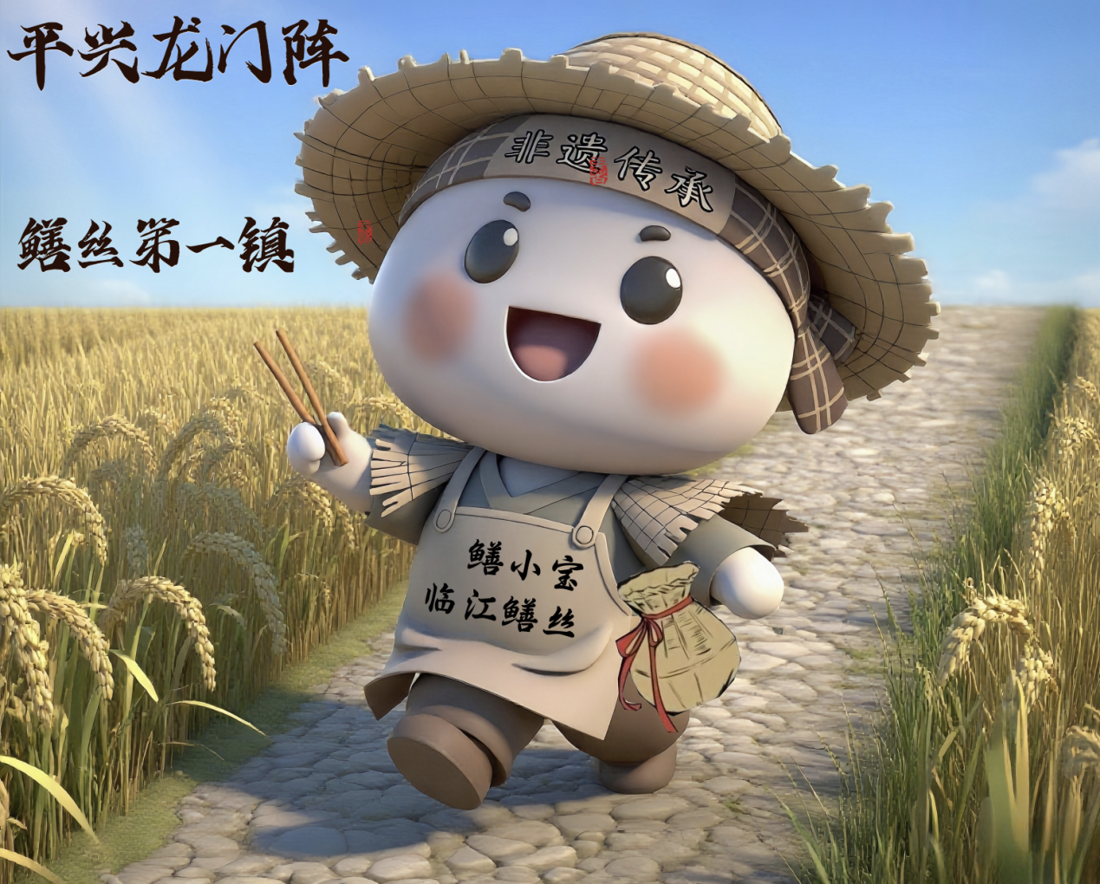

不止鳝丝，平兴的 “宝藏” 还有这些！
“鳝小宝”的家乡，可不止有美味 ——
茶香飘千里：1.1 万亩茶园铺成绿色海洋，推出“平临峨绒”品牌，茶叶年产值近 6000万元，喝茶、研学、打卡茶园美景，一条龙安排！
文旅有亮点：依托嘉州种业园区、白象谷，推出种业、美食、茶叶特色课程，年接待超万名游客，“寻味非遗”公益研学活动场场爆满；
发展加速度：加快补齐全镇水、渠、路等农业基础设施短板，已完成渠道整治、道路硬化等7个民生项目，2025年还要建沟渠、修提灌站、安装路灯，让乡村生活更舒心；

未来可期，平兴还有这些大动作！
跟着“鳝小宝”抢先看 ——
创新发展“美食+”特色产品，主动融入千亿级美食消费生态圈建设，冲刺省级非遗，鳝丝集市即将全面呈现，逛集市、品非遗、看美景，一站式体验；打造“稻鳝全产业链”，从田头到餐桌都是放心味；第三届临江鳝丝美食文化体验活动正在筹备，今年的热闹，绝对超乎想象！
来平兴，尝美食，跟着“鳝小宝”逛稻田、品茶香、学非遗！记住这个暗号：“平兴龙门阵，鳝丝第一镇”，我们在平兴等你，摆一场关于美味与未来的龙门阵！

